**Дискретные сигналы**

А. Т. Бизин

Сибирская Государственная Академия телекоммуникаций и информатики

Новосибирск 1998 г.

**Дискретизация непрерывных сигналов**

Обработка сигналов на цифровых ЭВМ начинается с замены непрерывного сигнала X(t) на дискретную последовательность, для которой применяются такие обозначения

x(nT) , x(n) , xn , {x0 ; x1 ; x2 ; … } .

Дискретизация осуществляется электронным ключом (ЭК) через равные интервалы времени T (Рис. 1.1).

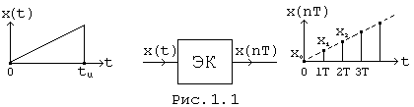

Дискретная последовательность аппроксимирует исходный сигнал X(t) в виде решетчатой функции X(nT). Частота переключения электронного ключа fд и шаг дискретизации T связаны формулой

fд = 1 / T . (1.1)

Дискретная последовательность или дискретный сигнал выражается через исходный непрерывный (аналоговый) сигнал следующим образом

x(nT) = x(t)d(t - nT) , (1.2)

где d(t) - дискретная d - функция (Рис. 1.2, а),

d(t - nT) - последовательность d - функций (Рис. 1.2, б).

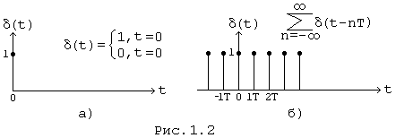

Погрешность, возникающую при замене аналогового сигнала дискретным сигналом, удобно оценить сравнивая спектры этих сигналов.

**Связь спектров дискретного и непрерывного сигналов.**

Исходное выражение для спектра дискретного сигнала с учетом (1.2) запишется следующим образом

X(jw) =x(nT) e-jwt dt =x(t)d(t - nT) e-jwt dt .

Периодическую последовательность d - функций здесь можно разложить в ряд Фурье

d(t - nT) =,

где с учетом формулы связи спектров периодического и непериодического сигналов

, поскольку Fd(jw) = 1

После замены в исходном выражении периодической последовательности d - функций ее разложением в ряд Фурье получим

X(jw) =x(t)() e-jwt dt =x(t)e-jwt dt .

Учитывая здесь теорему смещения спектров, т.е. :

если f(t) ® F(jw), то f(t)® F[j(w ± w0)] ,

последнее равенство можно представить в виде формулы, выражающей связь спектров дискретного X(jw) и аналогового Xa(jw) сигналов

X(jw) =Xa[j(w -)] . (1.3)

На основании формулы (1.3) с учетом поясняющих рисунков 1.3, а, б можно сделать следующие выводы :

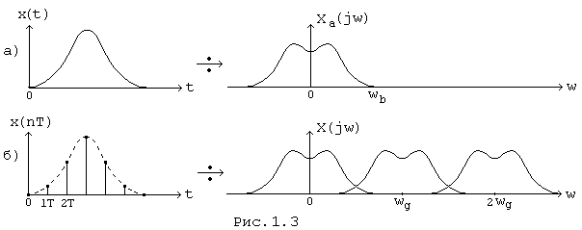

Спектр дискретного сигнала состоит из суммы спектров исходного непрерывного сигнала, сдвинутых друг относительно друга по оси частот на величину равную частоте дискретизации wд

Спектры аналогового и дискретного сигналов совпадают в диапазоне частот [-0,5wд ; 0,5wд], если удовлетворяется неравенство

wв Ј 0,5wд , (1.4)

где wв - верхняя частота спектра аналогового сигнала.

Равенство в (1.4) соответствует утверждению теоремы Котельникова о минимальной частоте wд.

Смежные спектры Xa(jw) в (1.3) частично перекрываются, если условие (1.4) не выполняется (Рис 1.3, б). В этом случае спектр дискретного сигнала искажается по отношению к спектру аналогового сигнала. Эти искажения являются неустранимыми и называются ошибками наложения.

Аналоговый сигнал можно восстановить полностью по дискретному сигналу с помощью ФНЧ, частота среза которого wс = 0,5wд. Это утверждение основано но совпадении спектров дискретного сигнала на выходе ФНЧ и непрерывного сигнала. Сигнал восстанавливается без искажений, если выполняется условие (1.4). в противном случае сигнал восстанавливается с искажениями, обусловленными ошибками наложения.

Выбор частоты дискретизации осуществляется в соответствии с (1.4). если частота wв не известна, то выбор из wд определяется расчетом по формуле (1.1), в которой интервал T выбирается приближенно с таким расчетом, чтобы аналоговый сигнал восстанавливался без заметных искажений плавным соединением отсчетов дискретного сигнала.

**Преобразование Фурье и Лапласа для дискретных сигналов.**

Для дискретных сигналов формулы Фурье и Лапласа представляется возможным упростить. Действительно, поскольку



то после перехода к дискретной переменной пара преобразований Фурье принимает вид



Здесь применяются формулы одностороннего преобразования Фурье, так как начало отсчета совмещается с началом действия дискретного сигнала.

Формулы Фурье для дискретных сигналов применяются в нормированном виде, поэтому после замены X(nT) ® X(nT) / T преобразование Фурье принимает окончательный вид

 (1.5)

Формулы Лапласа для дискретных сигналов получаются на основании (1.5) после обобщения частоты на всю плоскость комплексного переменного, то есть jw ® P = d + jw

 (1.6)

Z - преобразование.

Эффективность частотного анализа дискретных сигналов существенно возрастает, если заменить преобразование Лапласа Z - преобразованием. В этом случае изображение сигнала X(p), которое представляет собой трансцендентную функцию переменной P = d + jw, заменяется Z - изображением сигнала X(Z), которое является рациональной функцией переменной Z = x + jy.

Формулы Z - преобразования получаются из формулы Лапласа (1.6) заменой переменных

epT = Z . (1.7)

Подстановка (1.7) и ее производной

dZ / dp = TepT

в (1.6) приводит к формулам прямого и обратного Z - преобразования

 (1.8)

Точки на мнимой оси комплексного переменного p = d +jw, то есть точки p = jw, определяют реально частотные характеристики сигнала. Мнимой оси соответствует на плоскости Z единичная окружность, так как в этом случае согласно (1.7)

Z = ejwT =  (1.9)

Поэтому непрерывному росту переменной на мнимой оси плоскости p = d + jw, соответствует многократный обход единичной окружности на плоскости z = x + jy (Рис. 1.4). Этим фактом объясняется, в частности, то обстоятельство, что интегрирование в формуле обратного z - преобразования (1.8) осуществляется вдоль единичной окружности плоскости z взамен интегрирования вдоль прямой параллельной мнимой плоскости p.

Учитывая вышеизложенное и формулы (1.7), (1.9) можно утверждать, что левая полуплоскость переменного p = d + jw отображается на плоскость единичного круга переменного z = x + jy, правая полуплоскость - на плоскость z за пределами единичного круга.

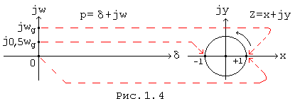

Подстановка (1.9) в z - изображение сигнала приводит к спектру этого сигнала, подстановка (1.7) дает изображение по Лапласу.

Пример. Определить спектр и построить графики модуля и аргумента спектральной плотности сигнала x(nT) = {a ; b} (Рис. 1.5, а).

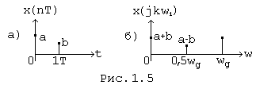

Решение.

Z - изображение сигнала согласно (1.8)

X(Z) =x(nT) Z-n = x(0T) Z-0 + x(1T) Z-1 = a + bZ-1

Отсюда подстановкой (1.9) определяем спектр сигнала

X(jw) = a + be-jwT.

Графики модуля и аргумента спектральной плотности приведены на рисунке 1.6, а, б на интервале частот [0 ; wд].

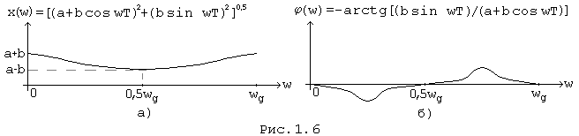

Вне интервала частот [0 ; wд] частотные зависимости повторяются с периодом wд.

**Основные теоремы Z - преобразования.**

Перечислим без доказательства теоремы z - преобразования, которые потребуются в последующих разделах.

1. Теорема линейности.

Если x(nT) = ax1(nT) + bx2(nT) ,

то X(Z) = a X1(Z) + bX2(Z).

Теорема запаздывания.

Если x(nT) = x1(nT - QT) ,

то X(Z) = X1(Z) Z-Q.

Теорема о свертке сигналов.

Если X(nT) = x1(kT) x2(nT - kT) ,

то X(Z) = X1(Z) X2(Z).

Теорема об умножении сигналов.

Если x(nT) = x1(nT) x2(nT) ,

то X(Z) = X1(V) X2() V-1 dV,

где V, Z - переменные на плоскости Z.

Теорема энергий (равенство Парсеваля).

x2(nT) =X(Z) X(Z-1) Z-1 dZ.

Z - преобразование дискретных сигналов имеет значение равное значению преобразования Лапласа непрерывных сигналов.

**Дискретное преобразование Фурье.**

Если сигнал ограничен во времени значением tu , а его спектр - частотой wв , то он полностью характеризуется конечным числом отсчетов N как во временной, так и в частотной областях (Рис. 1.7, а, б) :

N = tu/T - во временной области, где T = 1/fд ,

N = fд/f1 - в частотной области, где f1 = 1/tu .

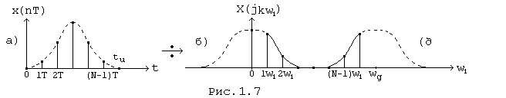

Дискретному сигналу соответствует периодический спектр, дискретному спектру будет соответствовать периодический сигнал. В этом случае отсчеты X(nT) = {X0 ; X1 ; … XN-1} являются коэффициентами ряда Фурье периодической последовательности X(jkw1), период, который равен wд. Соответственно, отчеты X(jkw1) = {X0 ; X1 ; … XN-1} являются коэффициентами ряда Фурье периодической последовательности X(nT), период, который равен tu.

Связь отсчетов сигнала и спектра устанавливается формулами дискретного преобразования Фурье (ДПФ). Формулы ДПФ следуют из формул Фурье для дискретных сигналов (1.5), если непрерывную переменную w заменить дискретной переменной kw1, то есть

w ® kw1 , dw ® w1.

После замены переменной в (1.5) получим

X(jkw1) = x(nT),

x(nT) =X(jkw1).

Отсюда после подстановки w1 = wд/N, T = 2p/wд формулы ДПФ принимают окончательный вид

X(jkw1) =x(nT)- прямое ДПФ ,

x(nT) =X(jkw1)- обратное ДПФ (1.10)

Сигнал с ограниченным спектром имеет, строго говоря, бесконечную протяженность во времени и, соответственно бесконечное число отсчетов и непрерывный спектр. Спектр останется непрерывным, если число отсчетов сигнала ограничить конечным числом N. Формулы (1.10) в этом случае будут выражать связь между N отсчетами дискретного сигнала и N отсчетами его непрерывного спектра, который можно полностью восстановить по его отсчетам.

Пример. Определить отсчеты спектра сигнала на Рис. 1.5, а.

Здесь N = 2 поэтому X(jkw1) =x(nT) e-jpkn следовательно

X(j0w1) =x(nT)e-j0 = x(0T) + x(1T) = a + b

X(j1w1) =x(nT)e-jpn = x(0T) e-j0 + x(1T) e-jp = a - b

график отсчетов спектра приведен на Рис. 1.5, б, где w1 = wд/N = 0,5wд.

Сигнал с конечным числом отсчетов N имеет спектр, который повторяет с конечной погрешностью спектр сигнала с бесконечным числом отсчетов : спектры совпадают на отсчетных частотах kw1 и отличаются на других частотах. Отличие спектров тем меньше, чем больше N. В самом деле, реальные сигналы обладают конечной энергией и, следовательно, начиная с некоторого номера отсчета остальными номерами можно пренебречь ввиду их малости, что не окажет заметного влияния на спектр сигнала.

Пример. Осуществить дискретизацию экспоненциального импульса X(t) = Ae-at = 1 e-10t и сравнить спектры исходного и дискретного сигналов.

Решение.

График сигнала X(t) представлен на Рис. 1.8

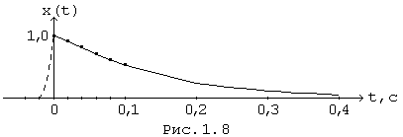

Пусть T = 0,02с. В этом случае плавным соединением отсчетов сигнала (штриховая линия на Рис. 1.8) сигнал восстанавливается удовлетворительно хотя заметны искажения в окрестности точки t = 0, поэтому ошибки наложения будут некоторым образом влиять на спектральные характеристики.

Пусть tu = 0,4с. В этом случае

N = tu/T = 20.

Расчет спектра по формуле прямого ДПФ в точке w = 0 (k = 0) запишется так

X(j0w1) = 1,0 + 0,8187 + 0,6703 + 05488 + 0,4493 + 0,368 + 0,3012 + 0,2466 + 0,2019 + 0,1653 + 0,1353 + 0,1108 + 0,09072 + 0,07427 + 0,06081 + 0,04979 + 0,04076 + 0,03337 + 0,02732 + 0,02237 = 5,41

Истинное значение спектра в точке w = 0 можно определить зная спектр аналогового экспоненциального импульса

Xa(jw) =, следовательно Xa(j0) == 0,1.

чтобы сравнить спектры дискретного и непрерывного сигналов, дискретный спектр необходимо денормировать умножением на T, так как формулы Фурье для дискретных сигналов применяются в нормированном виде. Поэтому

X(jow1) = 5,41 T = 5,42Ч0,02 = 0,1082.

Таким образом совпадение спектров Xa(jw) и X(jw) в точке w = 0 вполне удовлетворительное. Некоторая неточность объясняется влиянием ошибок наложения.

Уместно заметить, что выбор шага дискретизации достаточно контролировать в точках максимальной крутизны исходной функции X(t). В рассмотренном примере такой точкой является момент времени t = 0.

В заключение отметим, что формулы ДПФ упрощают расчетные процедуры по взаимному преобразованию сигналов и их спектров, что особенно важно для технических систем, функционирующих В реальном масштабе времени. В этих случаях применяется алгоритм быстрого преобразования Фурье (БПФ), основанный на формулах ДПФ. Ускоренная процедура расчетов по алгоритму БПФ достигается за счет исключения повторных арифметических операций, характерных для расчетов по формулам ДПФ.